Tīmekļa lappuses formatēšana

# Formatēšanas līdzekļi

Līdzīgi kā tekstapstrādes dokumentus, arī tīmekļa lappuses teksta elementus var formatēt. Šim nolūkam var izmantot vairākus līdzekļus, piemēram:

formatēšanas tagus;

tagus ar atribūtu style.

Tīmekļa lappušu formatēšanai arvien plašāk izmanto CSS jeb kaskadētas stila lapas. CSS (*Cascading Style Sheets*) ir valoda, kas paredzēta, lai aprakstītu izskatu iezīmēšanas valodās, piemēram, HTML veidotiem dokumentiem.

## Formatēšanas tagu izmantošana

Rakstzīmju formatēšanai paredzēti vairāki tagi, piemēram:

<b> – treknrakstam;

<i> – slīprakstam;

<sup> – augšrakstam;

<sub> – apakšrakstam.

Formatējamo rakstzīmju kopumu ievieto starp atbilstošajiem sākuma un beigu tagiem, piemēram:

lai noformētu vienu rakstzīmi augšrakstā:

<p>Blīvumu mēra blīvuma mērvienībās kg/m<sup>3</sup>.</p

lai noformētu vienu vārdu slīprakstā:

<p>Stambula (turku: <i>İstanbul</i>) pēc iedzīvotāju skaita ir lielākā pilsēta Eiropā.</p>

lai noformētu divas rindkopas treknrakstā:

<b>

<p>Absolūtais maksimums (°C): 40,5.</p>

<p>Absolūtais minimums (°C): -16,1.</p>

</b>

## Atribūta style izmantošana

Atribūtu style lieto elementa sākuma tagā. Ar tā palīdzību, piemēram, var norādīt:

rindkopas rakstzīmju krāsu (*color*):

<p style="color:blue;"> Zemākā fiksētā temperatūra ir -11°C.</p>

virsraksta rindkopas līdzināšanas veidu (centrēšanu):

<h1 style="text-align:center;">Dati</h1>

lappuses teksta fontu:

<body style="font-family:verdana;">

## CSS izmantošana

Ar CSS palīdzību var izmainīt jebkura HTML elementa izskatu – krāsu, izmēru, novietojumu un citus parametrus.

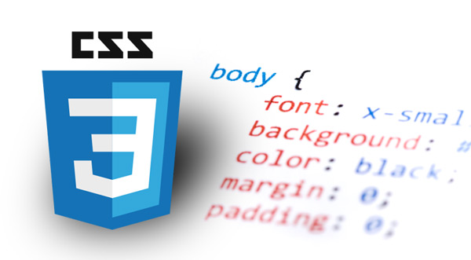

CSS izmantošanas priekšrocības:

atvieglo darbu tīmekļa lappušu izstrādātājiem;

samazina HTML dokumentu apjomu;

sniedz plašākas lappuses dizaina iespējas;

var definēt atšķirīgu izskatu dažādām ekrāna izšķirtspējām un ierīcēm.

Tā, piemēram, lai katra virsraksta sākuma tagā norādītu tā formatēšanas parametrus, ar CSS palīdzību tos var definēt vienreiz un pierakstīt īsāk, nekā lietojot stila atribūtu.

CSS lietošanas veidi:

HTML dokumentā;

atsevišķā CSS formāta datnē.

### HTML dokumentā

Lieto tad, ja paredzēts izmantot tikai šajā dokumentā.

Piemērs visu otrā līmeņa virsrakstu formatēšanai, izmantojot tagu <style>. Šo tagu izvieto dokumenta galvas elementā:

<style>  
h2 {color: green;

font-size: 16px;}

   </style>

### Atsevišķā CSS formātā datnē

Šī veida priekšrocība ir tā, ka vienu un to pašu CSS datni var izmantot vairāku tīmekļa lappušu formatēšanai.

HTML dokumenta galvas elementā šajā gadījumā ievieto saites tagu <link>. Piemēram:

<link rel="stylesheet" href="ms1.css">

Arī CSS datnes izveidošanai var izmantot vienkāršu teksta redaktoru, piemēram, *Notepad*:

